Навчально-методичний центр професійно-технічної освіти
у Тернопільській області
Тернопільське вище професійне училище ресторанного сервісу і торгівлі
«Святий Валентин стукає до
сердець...»
(методичний матеріал для організаторів позаурочної роботи)
Підготувала: Конкульовська М.П., керівник народного фольклорного художнього театру пісні «Калина»
Тернопіль, 2009 р.
14 лютого весь католицький світ відзначає День святого Валентина, День закоханих.
Кохання древнє, як світ, і вічне, як істина. Можливо, воно і є істина, яку впродовж тисячоліть шукають всі мудреці й філософи. А ті, хто пізнав таїну кохання, назавжди залишаться в людській пам'яті...
... В III ст. н.е. римський імператор видав наказ, який забороняв людям одружуватися. Він вважав, що обов'язок чоловіка - бути хоробрим солдатом і боронити Рим, а шлюб утримує його вдома.
Молодий єпископ Валентин, порушуючи імператорський наказ, таємно вінчав закоханих. Виявивши цю "злочинну діяльність", імператор наказав вкинути порушника закону до в'язниці, а потім стратити.
14 лютого, перед стратою, Валентин послав коханій дівчині прощальне послання з короткою фразою - "Від Валентина". Дата смерті священика, який став на захист закоханих, дала початок святкуванню Дня святого Валентина.
Римські завойовники, захопивши Британію, принесли з собою і свято Валентина. Воно тут швидко прижилося, набуло своїх особливостей і вже звідси було прийняте усім католицьким світом. У самій Англії довгий час Валентинів день залишався улюбленим святом молоді. Свято випадає саме на період М'ясниць, коли справляють весілля по всій Європі. Вважається, що пара, одружена 14 лютого, дістає благословення від самого св. Валентина.
Цього дня молоді люди єдналися в пари, і тому всі атрибути свята набували символів кохання.
У середньовіччі поширився звичай надсилати анонімні листи-привітання, які дістали назву "валентинки". На них зображувалися символи кохання - голуби, амури, пробиті стрілою серця. "Валентинки" несли і віршовані побажання сердечним обранцям. Доречі ще в 50-60 рр.20 ст. навіть на території колишнього СРСР неофіційно популяризувалися у вигляді фотолистівок схожі привітання з примітивним текстом, як от: "Люби меня, как я тебя, глазами голубыми, люби меня, не забывай, и не гуляй с другими" ( російський текст).
У 17 ст. разом з колоністами до берегів Америки приплив і День святого Валентина. У СІЛА навіть є "штат св. Валентина" - так називають Арізону.. Але не подумайте, що тут найбільше закоханих - штат утворено саме 14 лютого.
Американцям подобається любити і водночас афішувати це. Ніде в світі слово "іоує" - не має стільки значення, і в той же час так мало означає. У День св. Валентина діти вітають учителів, начальники -підлеглих, працівники - одне одного. Валентинів день в Америці - не лише свято кохання, але й свято хорошого тону.
Французи, які, як відомо, глибоко обізнані в секретах кохання, збагатили свято Валентина звичаєм дарувати сердечним друзям (подругам) старанно підібраний букет квітів, в якому кожна квітка має своє значення.
Якщо вам бракує слів, подаруйте квіти. І "мова для двох" донесе коханій людині ваші слова і невисловлені мрії. На всіх мовах світу квіти несуть одне смислове навантаження, як от:
Гвоздика каже: "Ти полониш моє серце".
Нарцис - "Я дуже поважаю тебе".
Тюльпан - "Я хочу сказати про наше кохання усьому світові"
Орхідея - "Ти таємнича і незвичайна"
Лілія - "Наше кохання чисте і вічне"
Калина (гроно) - "Ти моя єдина"
Миртова гілочка - "Моє кохання вічне"
Мімоза - "Ти мені подобаєшся"
Мовою квітів
Білий підсніжник - народився зі слів лісової Мавки від нерозділеного кохання з богом весняного сонця Ярилом. Ярило насміявся над коханням Мавки. Щороку її сльози благають у нього любові, а він своїми променями висушує їх, тому вік підсніжників недовговічний. Отже проліски в дарунок означають надію на взаємне кохання.
Конвалія - сльозинки з глибини серця лісової царівни Лії. Вона закохалася в князевича на ім'я Кон. Задля кохання зріклася від свого лісового життя і перебралася до людей. Батько-князь відмовився благословляти князевича та нехрещену Лію. З горя Кон помер від розриву серця. Лія повернулася до лісу, але він вже не прийняв її. Від сліз лісової царівни Лії зросли небачені квіти-перли. Назвали їх іменем закоханих Кон-Лія. Задля легкої вимови люди з'єднали обидва корені цих імен. От і стала з того Конвалія, яка є чудодійними ліками від хвороби серця. Букет конвалій в дарунок означає: "Моє серце належить Тобі". За темою цієї української легенди Л. Українка написала свою "Лісову пісню".
Лілія - ця квітка є символом чистоти, благородства і цноти. На древній мові наших предків "лі" означає "білий". Вінок з білих лілій надягали на голови молодої пари в древній Греції, Римі. Білі лілії, зображені на іконах юної Марії-Богородиці - символ непорочності Матері Божої. Отже, біла лілія в подарунок є безмовною фразою: "Я прошу" Вашої руки".

Троянда - цю квітку і всьому світі називають "роза" ("ружа"). В давнину найбільше цінувалися рожеві квіти. Отже "рожа" - від "рожевий". Тільки на Україні ця квітка має назву троянда. Легенда пов'язує походження назви цієї чудової квітки з іменем дівчини Трої. її захотіли в полон вороги і вивезли в далеку Персію. Вірна своєму коханню Троя не віддалася на наругу нелюбові. Зачинена у кам'яній башті, вона благала бога хоч після смерті повернути її додому. Коли нелюб хотів її зґвалтувати, вона кинулася до відчиненого вікна і впала на каміння. На місці, яке вона зросила кров'ю, виросли небаченої краси рожеві квіти, які, проте, нікому не давалися до рук. З Ірану рожі були перевезені до Греції, Болгарії, а згодом і на Україну, де їм було повернуто власну назву -троянди. Адже місто Троя, оспіване Гомером, було засноване прадавніми українцями.
- Рожева троянда - символ вірності у коханні.
- Біла троянда - символ краси і захоплення.
- Червона троянда - символ мужності і відваги.
Гвоздика. Батьківщина червоної гвоздики - Туніс. До Європи її завезли хрестоносці ще в XIII ст. Саме відвар з цих квітів вирятував від чуми сотні французів, учасників 8-го Хрестового походу. Тому червона гвоздика є символом благородства і довіри. Гвоздики інших кольорів виведені селекціонерами. Гвоздика в дарунок означає: "Вір мені, як я Тобі".
Емблемою Дня св. Валентина вважають червоні троянди. За античною легендою, вони з'явилися завдяки Афродіті, богині кохання і краси. Поспішаючи до пораненого Адоніса, свого коханого, вона наступила на кущ білих троянд і божественна кров забарвила їх у червоний колір.
У Польщі та на заході України День св. Валентина почали святкувати у 20-х роках XX ст. З "валентинових" звичаїв тут найкраще прижилося надсилання листівок з привітаннями та частування одне одного тістечками у вигляді сердечок і чаєм із сухих пелюсток рожі (ружі).
Для сучасних несміливих закоханих День св. Валентина є чудовою можливістю висловити свої почуття за допомогою вітальної листівки. її необов'язково підписувати справжнім іменем, можна просто хрестиками, число яких означає кількість поцілунків.
Дарма Що "валентинка" анонімна. Важливо повідомити адресату, що його кохають. Якщо захоче - здогадається.
Віримо і сподіваємось, що в Україні свято Валентина, свято кохання приживеться. Воно того варте.

Даний матеріал дасть змогу започаткувати в навчальному закладі проведення такого своєрідного свята, як день Валентина, - "День закоханих" Проведення свята рекомендуємо запланувати протягом цілого дня, розробити цикл заходів, починаючи з оформлення вестибюля, навчальних класів.
Рекомендуємо примірний план проведення свята:
- Випуск газети під рубрикою "Святий Валентин стукає до сердець..." (кожна група). Водночас можна оголосити конкурс на крашу газету.
- Кожен клас (навчальна група) самостійно прикрашає клас (кабінет). Найкращою формою такої прикраси послужить велике серце, вирізане із картону і прикрашене вічнозеленими реліктами. На ньому напис: "Вітаємо з днем кохання" тощо.
- Із самого ранку двоє учнів на вході зустрічають своїх колег та вчителів і прикріплюють їм до одягу невеличкі паперові серця з написом "День св. Валентина". Сердечка прикрашені гілочкою мірту.
- Тематичний чи літературно-музичний вечір на тему: "Так щиро лиш умієш ти кохати..."
- Оголосити конкурс "Лицарський турнір", в якому беруть участь тільки юнаки. Види конкурсів можуть бути найрізноманітніші:

- виконання романсів;
- читання листів "Я вам пишу...";
- найкращий комплімент;
- освідчення в коханні тощо.
6. Дискусія: "Ще раз про кохання".
Запитання:
- Ідеал кохання. Який він у вашій уяві?
- Як відрізнити справжнє кохання від захоплення?

- Окремі хлопці і дівчата зберігають таємницю свого кохання, інші її афішують. Хто з них поступає вірно?
- Як розуміти фразу: "Краще бути зовсім дикою, ніж зовсім ручною"?
- Що означає вираз "муки кохання"?
- Чи завжди потрібна розлука для перевірки кохання?
- Чи правда, що з "милим рай і в шалаші?"
Вечір відпочинку.
За числом передбачуваних учасників вечора відпочинку організатори готують відповідну кількість паперових нумерованих сердечок-номерків, наприклад від 1 до 100. Ці сердечка дівчата прикріплюють на праву сторону грудей всім гостям при їх зустрічі.
До вечора потрібно включити різноманітні ігри, які би перегукувалися з танцями.
Наприклад:

а) гра "Танець з яблуком". До ганцю запрошуються пари, яким
дають яблуко. Учасники це яблуко мають утримати між своїми лобами.
Включається швидка музика і пари починають танцювати. Яка пара
протанцювала і яблуко не впало, ця і перемогла;
б) танцювальна гра "Поцілунок". Умови гри: танцюють три пари.
Музика обривається і партнери в парах повинні одночасно повернутися
один до одного спиною. Глядачі рахують до трьох. На рахунок "три"
кожна пара повертає голову в якийсь бік. Якщо рухи співпадають,
(хлопець і дівчина повернули голову в один бік одночасно) то на пару
чекає найцікавіший, найзагадковіший, найчарівніший суперприз -
поцілунок;
в) гра "Палаючий сірник". Ведуча запалює сірник і передає його
учасникам. Палаючий сірник передається з рук в руки. У кого сірник
погасне, той виконує танець, пісню, говорить комплімент, декламує
куплети про кохання, гумор, тощо;
г) гра "Щасливе лото". За числом сердечок-номерків гостей
організатори заготовляють пронумеровані "щасливі листи". Тексти листів
у вигляді побажань, прислів'їв, куплетів з віршів компліментів, як от: "Не
лінуйся рано встати і замолоду вийти заміж (оженитися)", "З красивого
лиця не нап'єшся води", "Твоє щастя поруч. Оглянься!" і т.п. Гра
проводиться протягом цілого вечора. Учасники підходять до ведучого і
просять своє лото. Ведучий за згодою учасника може його зачитати
вголос.
д) гра "Пошта". Заготуйте невеличкі шматки чистого паперу, олівці.
Оголосіть цю гру на початку вечора Кожен з учасників може написати
листа своїй симпатії, надписуючи на ньому свій номер, а на листі - номер
адресата. Листи вручаються "Поштареві", який має перев'язь з
відповідним написом. "Поштар" роздає листи адресатам.
Звичайно, що такий вечір відпочинку має нести цікаву інформацію про витоки Дня св. Валентина Учні мають попередньо готувати власні тематичні вірші, пісні тощо. Якщо ж ви приготуєте обрядові тістечка-сердечка і чай, то вечір, без сумніву, сподобається всім.
Цілий день 14 лютого повинен бути святковим. В тій чи іншій формі його має пронизувати тема даного свята. Успіх проведення заходів залежить від самих організаторів. Довіртеся учням, їх уяві. Адже ніхто не скаже, що його треба проводити так, а не інакше. Пройде ще багато часу, допоки на Україні вироблять власні канони його проведення.

"Моя душа чекає дива..."
(сценарій проведення вечора відпочинку молоді
в день св. Валентина)
Ведуча. Добрий вечір, дорогі друзі.
Ведучий. Вітаємо всіх закоханих!
Ведуча. Саме так. Поспівчуваємо тим незакоханим, які залишилися вдома
біля телевізорів.
Ведучий. А ми з вами маємо чудову нагоду помандрувати країною
Любові, поблукати вулицями великого щастя. Бо навіть невзаємна й
нещаслива любов осяває душу, залишається солодким болем-спогадом...
Ведуча. Поети називають цей стан душі "болісними солодощами".
Ведучий. Дружба й любов - одвічні теми поезії, музики, сенс повноцінного
людського життя. Тому 14 лютого - за католицькою традицією - День
Святого Валентина поступово трансформувався в усьому світі в День
закоханих.
Ведуча. Любов'ю "хворіли" в усі епохи. Тому про неї так багато написано.
Але повторень немає, бо неповторні самі люди, і кожна любов велична.
(Ведучий читає вірш В.Сосюри "Так ніхто не кохав...") Любов - це не лише висока поезія, а й велика відповідальність підставити плече, розділити біль і радість. Любов жива передовсім душевним єднанням двох сердець. Закохана людина відкриває у собі дивовижні багатства.
Ведучий, (до присутніх). А що ви думаєте про кохання, дорогі гості й друзі?
(Після відповідей із залу звучить магнітофонний запис пісні "Один мотив для двох сердець"у виконанні Віталія та Світлани Білоножків.) Ведучий. Сьогодні на вечорі ми сподіваємося вибрати найніжнішу, найтендітнішу, найпривабливішу, найсексуальнішу, найчарівнішу, найтаємничішу дівчину, яка стане Валентиною нашого навчального закладу на увесь рік, аж до наступного свята закоханих.
Ведуча. Ми не сумніваємось також у тому, що зуміємо всі разом обрати найвродливішого, наймужнішого, най-най-найпринаднішого Валентина, який буде еталоном джентльмена упродовж цього року.
Ведучий. Ми вдячні всім, хто завітав до нас на вечір. Бо саме ви, дорогі друзі, своїми аплодисментами допоможете журі визначити, хто ж стане титулованим переможцем.
Ведуча. Кожен з учасників конкурсу отримає нині почесний титул. Розподілити їх доручено шановному журі. (Представляються члени журі.). А от якими будуть титули - це вже сюрприз. І не тільки в цьому, повірте, магія сьогоднішньої зустрічі...

Ведучий, (називає ім'я ведучої). Ти, безперечно, закохана, але не
замріюйся і не відхиляйся від теми, ми ж ведучі...
Ведуча. Пробач, (називає їм я ведучого)... На чому я зупинилася?
Ведучий. На самому початку!
Ведуча. Наш інтелектуально-розважальний вечір відбуватиметься у два
тури.
Ведучий. Спочатку запрошуємо на сценічний майданчик тих дівчат, які
погодилися брати участь у цьому нелегкому змаганні. (Ведучий називає їх
імена. Дівчата виходять і сідають на відведені місця. Звучить фрагмент
вальсу.)
Я оголошую перший конкурс "Ситуація". Кожна із шести учасниць має відповісти на три запитання, відповіді на які допоможуть нам з'ясувати рівень логічного мислення (тобто виявити так звану жіночу логіку, загальний світогляд, уміння орієнтуватися в ситуації).
1. Кого б ти взяла до себе в хату: приблудного собаку чи приблудного кота?
Ти знаєш багато смішних історій про одного зі своїх приятелів. Як ти чинитимеш?
(Розповіси будь-якому зустрічному; повідаєш лише декому, не називаючи імені; залишиш у таємниці).
Чи варто розводити домашні квіти? Як їх доглядати? Які квіти тобі до вподоби?
Як, по-твоєму, треба було б продовжити речення і чому? "Той, хто дарує на День народження тварин...(чинить необдумано; повинен бути впевненим у тому, що людина, якій дарують, мріє про тваринку й доглядатиме її; без сумніву, принесе радість іменинникові)".
Чи знаєш ти, як цариця Клеопатра виграла парі у Марка Антонія?
(Довідка Єгипетська цариця Клеопатра посперечалася з римлянином Марком Антонієм, що він буде її чоловіком, якщо програє парі. Клеопатра запевнила що, не встаючи із-за столу, вип'є вина на 10 мільйонів сестерціїв. Антоній не повірив. На подив усіх присутніх вона вкинула у кубок з вином дві перлини вартістю в 10 мільйонів, проковтнула їх разом з вином і - виграла!).
2Як ти гадаєш, чи досить для щастя однієї любові?
Твій друг часто щось позичає, але ніколи не повертає річ, яку взяв. Зараз він просить у тебе покористуватися дороговартісним приладом. Якою буде твоя реакція і чому? (Даси без роздумів; скажеш, що у тебе припаду немає; відмовишся дати, пояснивши причину.)
Чим займаєшся у вільний час?
Кажуть, що для жінки домашнє вогнище - трон, з якого вона керує світом, чи так це?

Друг випадково розбив твій годинник. Що ти зробиш і чому? (Скажеш, що збиралася купити новий; примусиш заплатити; відмовишся від нового годинника, який запропонує друг, але влаштуєш невеличкий скандальчик.)
Чи варто, по-твоєму, годувати голубів чи лебедів у містах? Чому?
Багато сучасних молодих людей твердять, що справжнього світлого почуття любові не існує. Що думаєш про це ти?
Уяви ситуацію. Ти відчуваєш, що у твого друга незабаром будуть великі неприємності. Як ти діятимеш? (Перестанеш зустрічатися з ним, щоб самій не постраждати; одверто поговориш з ним; дружитимеш, як і раніше.)
Левів вважають царями савани. А які хижаки заполоняють твою уяву і чому?
Чи любиш ти анекдоти?
Ти вважаєш, що справжній друг повинен... (обговорювати з тобою абсолютно все; говорити тільки те, що хоче; залишати свої думки і проблеми при собі).
Про що ти думаєш, дивлячись на папугу в клітці?
Ведуча. Переходимо до другого конкурсу "Любов і... гроші". Дівчатам доведеться розв'язувати конкретні й нагальні ситуації.
Ситуація 1. Ти отримуєш на місяць Ї50 гривень. Чоловік - 200. Хто і як укладатиме бюджет витрат у твоїй сім'ї?
Ситуація 2. Ти поїхала на курорт. Квиток додому вже придбано. У тебе ще є гроші. Ти маєш можливість купити сукню або щодня ласувати солодощами, фруктами і т.ін. На що ти витратиш гроші й чому?
Ситуація 3. Ти отримуєш 1000 доларів на місяць. Твій чоловік на цей час безробітний. Хто і як розподілятиме гроші у твоїй сім'ї?
Ситуація 4, Ти - домогосподарка, ніде не працюєш і нічого не заробляєш. Тебе повністю утримує чоловік. Як ти вестимеш господарство, як узагалі уявляєш своє життя за таких умов?
Ситуація 5. Ви з чоловіком безробітні. Як можна вижити за такої ситуації?
Ситуація б. Ти вже доросла, маєш сім'ю. Грошей чомусь постійно бракує навіть на необхідне. А завтра у тебе день народження. Чи купить чоловік тобі подарунок?
Ведучий. Третій конкурс називається "Відвертий лист". Щоб хлопці краще дізналися, яким дівчата уявляють сучасного юнака, вони повинні скласти колективного листа коханому за три хвилини.
(Звучить тиха мелодія вальсу. Зачитування листа.)
Ведуча. Четвертий конкурс "Перевтілення" буде своєрідним випробуванням. Багато психологів схиляються до думки, що, маючи ідеал в житті, легше творити власний характер. (Тримає в руці тацю з

"жеребками".) Зараз кожна з вас спробує уявити себе в ролі тієї героїні, яка дістанеться за жеребкуванням. Думати можна ЗО секунд. (Дівчата по черзі витягають жеребки: княгиня Ольга, Роксолана, Катерина II, Жанна д Арк, Клеопатра, Леся Українка, Ліна Костенко тощо,)
Ведуча П'ятий конкурс не поступається за напругою попереднім. Він називається "Скринька". Упродовж десяти днів у цю скриньку дівчатам надсилали запитання всі, хто бажав. Запитання адресувалися конкретним особам. Нині нашим "іменинницям" доведеться відповідати на них. Ведучий. А тепер надамо слово журі. (Журі оголошує титули "Воля", "Шарм", "Чаклунка", "Чарівність", "Краса". "Жіночність", кожній дівчині вручається відповібне "посвідчення", на кожну одягається відповідна стрічка, звучить музика).
А тепер визначимо вашу "Валентину". Обдаруємо по черзі кожну дівчину аплодисментами. (Ведучий називає імена Дівчата виходять на подіум).
Журі має визначити Валентину серед дівчат. Проходить голосування та нагородження "Валентини": квіти, корона, стрічка тощо. (Дівчата йдуть до зали, а шість юнаків під музичний супровід піднімаються на сцену).
Ведуча. Дорогі друзі! Вам належить пройти подібний тур випробувань. Та ми певні, що ви упорається з усіма завданнями по-джентльменськи. Отож вирушаємо. Перший конкурс "Ситуація".
1. Твоя подруга підтримує стосунки з людиною, яку ти
недолюблюєш. Що ти зробиш у такому разі? (Перестанеш бачитися з
подругою; нічого не скажеш й продовжуватимеш з нею дружити; скажеш
подрузі, що вона має вибрати одного.)
Який колір тобі до вподоби і чому?
Собаку якої породи ти мрієш завести?
Як ти позичиш грошей у подруги? (Делікатно натякатимеш; просто попросиш у борг; нічого не скажеш; хай сама здогадається про твою потребу.)
2. Чи подобається тобі готувати і яку страву - найбільше?
Кого ти вважаєш справжнім другом?
Твоя подруга купила одяг, який на твою думку, їй не личить. Як ти поведешся? (Відразу скажеш, що він їй не личить; скажеш, що він їй не личить і поясниш чому; нічого не скажеш.)
Яким ти уявляєш свій ідеал?
3. Ти у колі мовчазного товариства. Що ти робиш? (Мовчимо - ну
то й що? Я намагатимусь якось "оживити" компанію; запитаю, коли
закінчиться хвилина мовчання.)
Як ти гадаєш, кому треба освідчуватися в коханні першому: дівчині чи юнакові?

Тобі подобаються дівчата-оптимістки чи песимістки?
Як ти ставишся до захоплення бадмінтоном? (Краще подивлюсь відео; у хорошому товаристві це непогано; рух - це життя.)
Як би ти освідчився в коханні дівчині?
Хто з жінок є для тебе ідеалом?
Якими думками починається твій робочий день? (сподіваєшся, що він буде успішним; мрієш, щоб час пройшов швидше; тобі приємно побачитись і поговорити з колегами; сподіваєшся, що з цього дня у тебе закінчаться неприємності.)
Як ставишся до читання газет?
Які квіти подаруєш коханій на першому побаченні?
Ведучий. А тепер "Конкурс талантів". Було б добре, звичайно, якби ми, юнаки, навчилися освідчуватися першими. Було б добре, якби ми чітко засвоїли правило: дівчата дуже люблять красиві слова і поезію, їм потрібна постійна святість дива, хай маленького, але здійснюваного неодмінно заради них. Жінка любить вухами, а чоловік - очима. Ця істина давно відома Проте переходимо до конкурсу безпосередньо. На моїй таці шість віддрукованих поезій. Кожен учасник має виразно прочитати вірш, який йому дістанеться за жеребкуванням. ЗО секунд дається на ознайомлення з текстом - а потім кожен виявить свої акторські здібності. Тягнімо жеребки! (Учасникам пропонуються такі твори: "Спади мені дощем на груди..." (В.Симоненко); "Коли б тобі бажає я сліз і муки..." (В.Симоненко); "Ти кажеш - життя повниться чатуванням..." (В.Коротич); "Дихали, дихали віхоли..." (І.Драч); "Моя любове, ти - як Бог..." (Д.Павличко); "Моя душа чекає дива..." (Д.Павличко) тощо.
Ведуча. Третій конкурс "Відвертий лист". Дівчата вже написали такого листа юнакам. А зараз ви, дорогі джентльмени, складіть колективного листа до коханої і представте його на суд присутніх через три хвилини.
(Звучить пісня Жанни Боднарук "Лист". Зчитування листа,) Ведучий. Ми підійшли до четвертого конкурсу "Подарую букет коханій". Для цього зав'яжемо юнакам очі й вони спробують намалювати коханим квіти. Роботу виконуємо доти, поки звучить музика
(Лине пісня "Я тебе рисую "у магнітофонному записі.)
Ведуча. П'ятий конкурс "Скринька". Не тільки дівчатам, а й юнакам надійшли цікаві та непрості завдання. Доведеться вступити у бліц-поєдинок.
{Ведуча зачитує їх і адресує дати відповідь одному з юнаків.) Ведучий. Нарешті для наших "Валентинів" - останній конкурс "Перевтілення". Треба не тільки показати знання історії, а й перевтілитись у певного героя конкретної історичної доби. На роздуми дається ЗО секунд. Але спочатку потягнемо жеребки. (Юнаки по черзі витягають аркуші з написами: "Олександр Македонський", "Ярослав

Мудрий", "Батько Махно", "Павло Полуботок", "Богдан Хмельницький",
"Наполеон Бонапарт" тощо.)
Ведуча Щоб остаточно розсекретити наш сюрприз, надаємо слово журі.
(Журі оголошує титули "Дипломат", "Мужність", "Відвага",
"Інтелектуал", "Цілеспрямованість", Кожному юнакові вручається
відповідне "посвідчення", для кожного звучить туш.)
Ведучий. І, нарешті, журі визначає нашого Валентина
(Ведучий бере за руку Валентину, а ведуча - обраного Валентина.)
Ведуча. Моя душа чекає дива І вся тривогою щемить. Десь недалеко мить щаслива, Мого життя найкраща мить.
Ведучий. Чому ж не спомин, а чекання Щодня в душі моїй бринить -Так, ніби мить моя остання Те диво має об'явить!
(Д.Павличко) (Звучить вальс, Валентин запрошує Валентину, а ведучий - ведучу до танцю.)
Згодом танцюють всі.
Головне не допускати в подальшому перетворення вечора у хаотичні танці.
Ведучі мають залишатися ведучими до його закінчення.







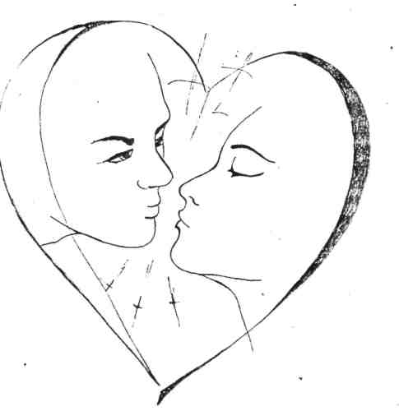

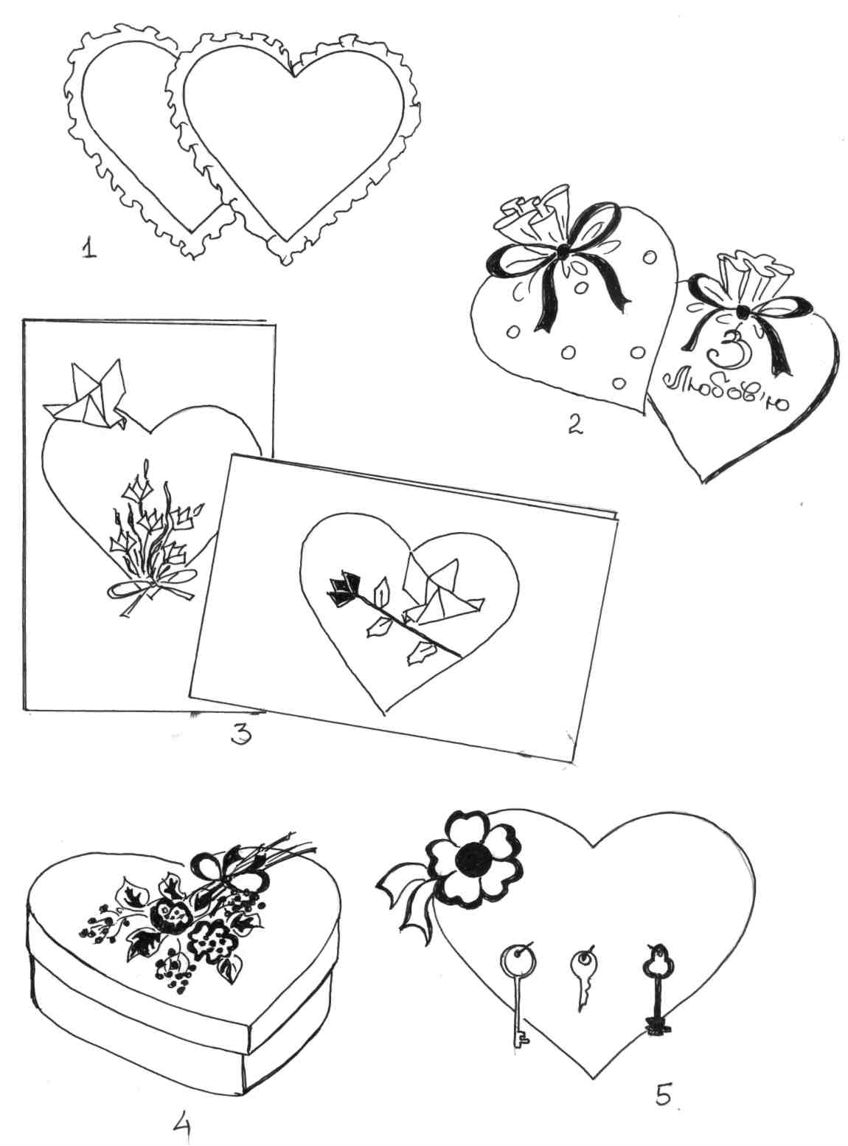

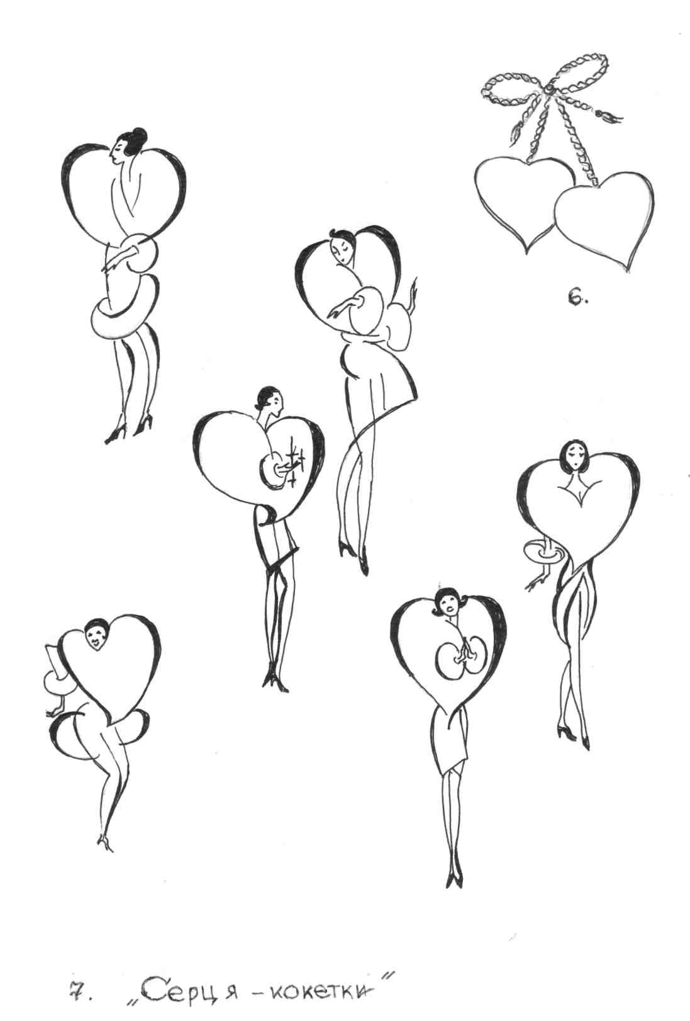
1. Подушка декоративна "два серця" оздоблена стрічкою.

2. "Серця-мішечки" легко прошити клаптиків кольорової тканини,
оздобивши бісером, вишивкою, стрічками тощо. Чим їх наповнити -
справа вашого смаку. Можна рекомендувати наповнити "серця-мішечки"
сухоцвітом лаванди, рози, розмарину, календули, півонії, жасмину.
3. Картонні складні з вирізаним віконечком у вигляді серця - "ластівки".
Оздоблення виконано об'ємне за допомогою кольорового паперу, стрічок.
Схема виготовлення птаха і квітки "тюльпана" додасться.
Птах:
Покладіть квадратний листок паперу кольоровою стороною вниз.. 1). Складіть квадрат в трикутник по діагоналі ВД. Відігніть вершину отриманого трикутника по лінії, позначеній крапками.
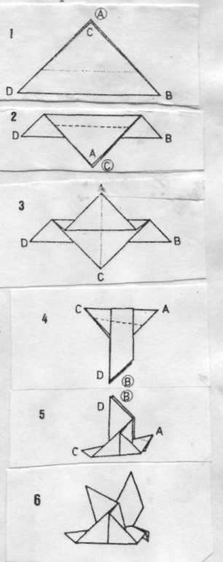
2). Вершину А відігніть вверх по пунктирній лінії.
3). Складіть роботу по лінії АС і поверніть за годинниковою стрілкою на 90°.
4). Відігніть вершини В і Д вверх по пунктирній лінії.
5). Вершину А трохи загніть всередину і вниз, щоб отримати дзьоб. Крилам птаха можна надати бажану форму.
6). Птах готовий.
"Тюльпан"
Покладіть квадратний листок паперу кольоровою стороною вниз.
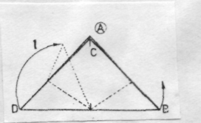
1). Складіть квадрат по діагоналі ВД. Позначте середину діагоналі. Вершини В і Д відігніть симетрично по пунктирних лініях.

5. Настінне "серце - вішалка" для ключів, виготовлене з ДСГХ оздоблене
та розписане фарбами під лице, очі, ніс, ротик...
6. "Валентинки" - виготовлені у вигляді двох картонних сердечок,
з'єднаних декоративним шнуром. Бажано "валентинки" виконати
двоколірними, для прикладу "біле і червоне", "жовте і синє", "рожеве і
голубе". Кріпиться на одяг шпилькою.
7. "Серця-кокетки" - рекомендуються як своєрідні "візитки".
2). Готовий бутон тюльпана.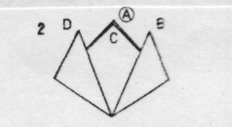
- Об'ємна коробка з кришечкою у вигляді серця. Оздобою коробки може бути букетик сухоцвіту, букетик живих квітів, м'яка іграшка, бант з стрічки тощо. Наповнити коробку за смаком.
- Настінне "серце - вішалка" для ключів, виготовлене з ДСП, оздоблене та розписане фарбами під лице, очі, ніс, ротик...
6. "Валентинки" - виготовлені у вигляді двох картонних сердечок,
з'єднаних декоративним шнуром. Бажано "валентинчики" виконати
двоколірними, для прикладу "біле і червоне", "жовте і синє", "рожеве і
голубе". Кріпиться на одяг шпилькою.
7. "Серця-кокетки" - рекомендуються як своєрідні "візитки".

